

Latvijas Republika

Nīcas NOVADA DOME

sociālais dienests

Reģ.Nr. 90000031531, Bārtas iela 6, Nīca, Nīcas pagasts, Nīcas novads, LV-3473,

tālrunis 63489489, fakss 63489502, e-pasts: socialaisdienests@nica.lv

**APSTIPRINĀTS**

ar Nīcas novada domes

2018.gada 12.novembra

lēmumu (sēdes prot. Nr.17)

GROZĪJUMI

1. Nīcas novada domes sēdē 2019.g. 30. septembrī (protokols Nr. 19)

**AKTUĀLĀ REDAKCIJA uz 2019.g. 1. oktobri**

**Nīcas novada domes sociālā dienesta**

**NOLIKUMS**

*Izdots saskaņā ar Valsts pārvaldes iekārtas*

*likuma 73.panta pirmās daļas 1.punktu,*

*likuma „Par pašvaldībām” 21.panta pirmās daļas 8.punktu*

**1.Vispārīgie jautājumi**

1. Nīcas novada domes Sociālā dienesta nolikums (turpmāk – Nolikums) nosaka Nīcas novada domes Sociālā dienesta (turpmāk – Dienests) darbības mērķi, funkcijas, uzdevumus, kompetenci, struktūru un darba organizāciju.

2. Dienests nodrošina sociālo pakalpojumu un sociālās palīdzības sniegšanu un sociālo pakalpojumu administrēšanu Nīcas novada pašvaldības (turpmāk – Pašvaldība) teritorijā deklarētajām personām.

3. Dienests ir Pašvaldības izveidota iestāde ar juridiskas personas statusu, savu nosaukumu, zīmogu un noteikta parauga veidlapu.

4. Dienesta juridiskā adrese: Bārtas iela 6, Nīca, Nīcas pagasts, Nīcas novads, LV–3473.

41. Dienesta pakalpojumu sniegšanas vieta: Skolas iela 5, Nīca, Nīcas pagasts, Nīcas novads, LV-3473.

*Grozījumi ar Nīcas novada domes 2019.g.30. septembra lēmumu (prot. Nr. 19)*

5. Dienests kā Pašvaldības struktūrvienība ir reģistrēts nodokļu maksātāju reģistrā un Sociālo pakalpojumu sniedzēju reģistrā.

6. Dienesta darbība tiek finansēta no Pašvaldības budžeta līdzekļiem atbilstoši Pašvaldības domes apstiprinātajai Dienesta budžeta tāmei kārtējam gadam.

7. Dienests ir Nīcas novada Domes (turpmāk – Dome) pārraudzībā un savā darbībā pakļauts Domes priekšsēdētājam un nolikumā noteiktos uzdevumus veic sadarbībā ar Domes struktūrvienībām, valsts un pašvaldību institūcijām, nevalstiskajām organizācijām un privātpersonām.

8. Lēmumu par Dienesta reorganizāciju vai likvidāciju pieņem Dome.

9. Dienesta darbu metodiski vada Latvijas Republikas Labklājības ministrija.

1. **Dienesta mērķis un funkcijas**

10. Dienesta darbības mērķis ir palīdzēt personām, ģimenēm un personu grupām atrisināt vai mazināt sociālās problēmas, attīstot viņu resursus un iesaistot atbalsta sistēmā, sniegt materiālo atbalstu personām un ģimenēm, lai apmierinātu viņu pamatvajadzības un veicinātu darba spējīgo personu līdzdalību savas situācijas uzlabošanā, kā arī attīstīt un sniegt Pašvaldības teritorijā deklarētajām personām sociālos pakalpojumus, pamatojoties uz sociālā darba speciālistu veiktu personas individuālo vajadzību un resursu novērtējumu.

11. Dienesta funkcijas:

11.1.sociālās palīdzības sniegšana atbilstoši normatīvajiem aktiem;

11.2.sociālo pakalpojumu administrēšana, organizēšana un sniegšana saskaņā ar normatīvajiem aktiem;

11.3.Pašvaldības un valsts budžeta līdzekļu, kas novirzīti Dienestam sociālo pakalpojumu un sociālās palīdzības sniegšanai, administrēšana;

11.4.Dienesta administrēto un pašvaldības finansēto sociālo pakalpojumu un sociālās palīdzības kvalitātes novērtēšana;

11.5.informācijas pieejamības nodrošināšana personām par tiesībām un iespējām saņemt sociālos pakalpojumus un sociālo palīdzību, to saņemšanas kārtību un Dienesta darbu;

11.6.novērst vai mazināt invaliditātes, darbnespējas, brīvības atņemšanas, soda izciešanas, atkarības vai vardarbības un citu apstākļu izraisītās negatīvās sociālās sekas;

11.7.veikt citas Dienesta funkcijas, saskaņā ar normatīvajiem aktiem un Domes lēmumiem.

**3. Dienesta uzdevumi**

12.Plānot, organizēt un koordinēt sociālo pakalpojumu un sociālās palīdzības sniegšanas procesu, nodrošinot visa veida sociālo vajadzību izvērtēšanu, sociālo pakalpojumu un sociālās palīdzības sniegšanu personām, kurām uz to ir tiesības, noteikt klienta līdzdarbības pienākumus.

13.Sniegt personai psihosociālu un materiālu palīdzību, lai sekmētu krīzes situācijas pārvarēšanu un veicinātu personas iekļaušanos sabiedrībā.

14.Administrēt no valsts budžeta apmaksātos sociālos pakalpojumus Nīcas novada iedzīvotājiem saskaņā ar normatīvo aktu prasībām.

15.Nodrošināt Pašvaldības saistošo noteikumu izpildi.

16.Informēt Nīcas novada iedzīvotājus par iespējām saņemt sociālos pakalpojumus un sociālo palīdzību, par sniegšanas kārtību un pieņemtajiem lēmumiem, informāciju un konsultācijas sniedzot personai saprotamā veidā.

17.Izskatīt personu iesniegumus un sūdzības, sniegt priekšlikumus, kā arī veikt sūdzību izraisošu apstākļu novērtēšanu.

18.Uzturēt informatīvās datu bāzes, veicot klientu datu ievadi un apstrādi sociālās palīdzības administrēšanas elektroniskajās sistēmās.

19.Nodrošināt fizisko personu datu aizsardzību un apstrādi, saskaņā ar normatīvo aktu prasībām.

20.Organizēt atbalsta (izglītojošus, attīstošus u.c.) pasākumus dažādu mērķa grupu socializācijai.

21.Veicināt sadarbību starp valsts un pašvaldības iestādēm, lai apzinātu pašvaldības iedzīvotājus, kam nepieciešami sociālie pakalpojumi vai sociālā palīdzība.

22.Slēgt līgumus ar valsts un pašvaldības iestādēm, privātpersonām un pārraudzīt līgumu izpildi, lai nodrošinātu Nīcas novada iedzīvotājiem nepieciešamos sociālos pakalpojumus un sociālo palīdzību.

23.Sagatavot un iesniegt piekritīgās iestādēs pārskatus un statistiskās atskaites atbilstoši Labklājības ministrijas un citu institūciju noteiktajām prasībām.

24.Pārvaldīt Dienesta valdījumā un lietošanā esošās telpas.

25.Nodrošināt konsultatīvu atbalstu (supervīzijas) Dienesta sociālā darba speciālistiem.

26.Veikt citus uzdevumus, saskaņā ar normatīvajiem aktiem un Domes lēmumiem.

1. **Dienesta kompetence**

27.Ārējo normatīvo aktu noteiktajos gadījumos izdot administratīvos aktus.

28.Pieprasīt un saņemt no fiziskām un juridiskām personām dokumentus un ziņas, kas nepieciešamas Dienesta uzdevumu veikšanai.

29.Piedalīties darba grupu un komisiju darbā, kas saistīts ar Dienesta uzdevumu izpildi un normatīvo aktu izstrādi.

30.Sagatavot un iesniegt Domē priekšlikumus par sociālās palīdzības, sociālo pakalpojumu un sociālā darba jautājumiem un budžeta projektus par Dienesta funkciju realizācijai nepieciešamo finansējumu.

31.Sagatavot apstiprināšanai Domē saistošo noteikumu projektus un citus dokumentus par sociālās palīdzības un sociālo pakalpojumu veidiem un to piešķiršanas kritērijiem.

32.Izdot Dienesta iekšējos normatīvos aktus.

33.Novērtēt Pašvaldības finansēto sociālo pakalpojumu un sociālās palīdzības efektivitāti un kvalitāti, izstrādāt priekšlikumus sociālās nozares attīstības koncepcijai un jaunu pašvaldības sociālās palīdzības un sociālo pakalpojumu ieviešanai.

34.Piedalīties ar sociālo jomu saistīto projektu izstrādē un finansējuma piesaistē un sadarbībā ar Pašvaldību nodrošināt sociālās nozares attīstības projektu realizēšanu Nīcas novadā.

1. **Dienesta struktūra un darbinieku kompetence**

35.Dienesta struktūra noteikta atbilstoši šī nolikuma pievienotajai struktūrshēmai (Pielikums Nr.1).

36.Dienesta nolikumu un struktūru apstiprina un grozījumus tajā izdara Dome.

37.Dienesta darbu vada:

37.1. Dienesta vadītājs, kuru pieņem darbā un atbrīvo no darba Dome;

37.2.ar Domes lēmumu norīkots darbinieks, Dienesta vadītāja prombūtnes laikā.

38.Dienesta vadītāja kompetence:

38.1.nodrošināt Dienesta darbības tiesiskumu, veidot Dienesta struktūru, atbildēt par Dienesta darbību, deleģēto uzdevumu un funkciju izpildi;

38.2.organizēt un nodrošināt Dienesta darba plānošanu, budžeta līdzekļu izlietojuma analīzi, prognozēšanu;

38.3.noslēgt darba līgumus ar Dienesta darbiniekiem, atbildēt par personāla sagatavošanu, tā profesionālās kompetences un kvalifikācijas paaugstināšanu;

38.4.nodrošināt Domes pieņemto lēmumu izpildi;

38.5.iesniegt Domes komitejām ieteikumus, priekšlikumus, lēmumu projektus, kas nepieciešami Dienesta uzdevumu nodrošināšanai un darbības uzlabošanai;

38.6.sagatavot Dienesta darbinieku amata un amatalgu likmju sarakstu un iesniegt apstiprināšanai Domei;

38.7.apstiprināt iekšējos normatīvos aktus (noteikumus, instrukcijas un nolikumus);

38.8.rīkoties ar Dienesta rīcībā esošu mantu un Domes piešķirtajiem finanšu līdzekļiem, nodrošināt Dienesta materiālo vērtību saglabāšanu;

38.9.atbildēt par Dienesta finanšu un materiālo līdzekļu likumīgu, racionālu un lietderīgu izmantošanu;

38.10.līdzdarboties Eiropas Savienības finansēto un citu projektu realizācijā;

38.11.bez īpaša pilnvarojuma pārstāvēt Dienestu;

38.12.Dienesta darbības nodrošināšanai Dienesta vārdā parakstīt dokumentus;

38.13.veikt citus pienākumus atbilstoši amata aprakstam un normatīvo aktu prasībām.

39.Dienesta apmeklētāju pieņemšanu un apkalpošanu nodrošina:

39.1. Skolas ielā 5, Nīcā, Nīcas pagastā, Nīcas novadā;

*Grozījumi ar Nīcas novada domes 2019.g.30. septembra lēmumu (prot. Nr. 19)*

39.2.„Pagastmāja”, Rudē, Otaņķu pagastā, Nīcas novadā;

40.Dienesta vadītāja pakļautībā ir visi Dienesta darbinieki.

41.Dienesta darbinieki ir atbildīgi par pieņemto lēmumu un sagatavoto projektu atbilstību normatīvajiem aktiem, nodrošina saņemtās informācijas konfidencialitāti par klientu, ievēro sociālā darbinieka ētikas kodeksu.

1. **Dienesta darbības tiesiskuma nodrošināšana un darbības pārskati**

42.Dienesta darbības tiesiskumu nodrošina Dienesta vadītājs.

43.Dienesta vadītāja rīkojumi ir saistoši visiem Dienesta darbiniekiem.

44.Dienesta amatpersonu vai darbinieku faktisko rīcību var apstrīdēt, iesniedzot sūdzību Dienesta vadītājam.

45.Dienesta izdotos administratīvos aktus vai Dienesta vadītāja faktisko rīcību var apstrīdēt Pašvaldības Administratīvo aktu strīdu komisijā.

46.Pašvaldības Administratīvo aktu strīdu komisijas lēmumus var apstrīdēt Administratīvajā rajona tiesā.

47.Dienesta grāmatvedības uzskaiti nodrošina centralizēti.

48.Dienests ne retāk kā reizi gadā iesniedz Domei pārskatu par funkciju izpildi un budžeta līdzekļu izlietojumu, situācijas analīzi par Dienesta sniegto sociālo palīdzību un nodrošinātajiem sociālajiem pakalpojumiem, kā arī atbilstoši normatīvo aktu prasībām, sagatavo un iesniedz pārskatus Labklājības ministrijai.

1. **Citi noteikumi**

49.Ar šī nolikuma spēkā stāšanos spēku zaudē Nīcas novada domes Sociālā dienesta nolikums, apstiprināts ar Nīcas novada domes 10.09.2009. lēmumu „Par Nīcas novada domes Sociālā dienesta nolikuma apstiprināšanu” (sēdes protokols Nr.6, punkts Nr.19).

Pielikumā: Dienesta struktūrshēma uz 1 (vienas) lapas.

Sociālā dienesta vadītāja I.Lapiņa

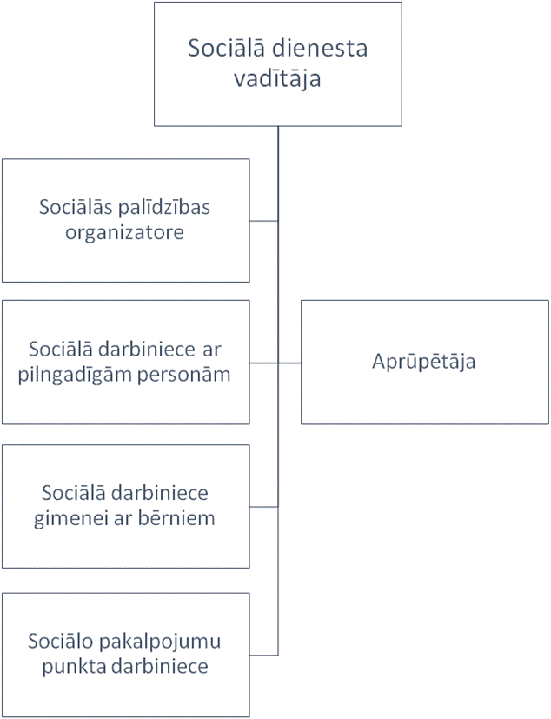

Pielikums Nr.1

NĪCAS NOVADA DOMES SOCIĀLĀ DIENESTA

STRUKTŪRSHĒMA